**ПРОТОКОЛ**

**публичных слушаний по проекту решения Нижнекамского городского Совета**

**«О внесении изменений в Генеральный план города Нижнекамска Нижнекамского муниципального района Республики Татарстан**»

**27 ноября 2017 года, 14.00**

**Актовый зал Дома Советов**

Председательствовал: **Хазиев Радик Анварович –** заместитель Руководителя Исполнительного комитета Нижнекамского муниципального района.

**Повестка дня:**

**О проекте решения Нижнекамского городского Совета «О внесении изменений в Генеральный план города Нижнекамска Нижнекамского муниципального района Республики Татарстан».**

**Хазиев Р.А.:**

**Уважаемые участники публичных слушаний!**

Во исполнение Федерального закона от 06.10.2003 №131-ФЗ «Об общих принципах организации местного самоуправления в Российской Федерации» и Устава муниципального образования город Нижнекамск Нижнекамского муниципального района Республики Татарстан сегодня проводятся публичные слушания по проекту решения Нижнекамского городского Совета «О внесении изменений в Генеральный план города Нижнекамска Нижнекамского муниципального района Республики Татарстан».

Постановление Мэра города Нижнекамска от 23 октября 2017 года №17 «О назначении публичных слушаний по проекту решения Нижнекамского городского Совета о внесении изменений в Генеральный план города Нижнекамска Нижнекамского муниципального района Республики Татарстан» было опубликовано на официальном сайте Нижнекамского муниципального района в разделе «Публичные слушания». Проведение публичных слушаний назначено на сегодня, 27 ноября 2017 года. Все желающие нижнекамцы, заинтересованные лица в обсуждении изменений в Генеральный план города Нижнекамска Нижнекамского муниципального района могли сегодня прийти на публичные слушания.

Для участия в слушаниях зарегистрировалось 78 человек.

Для ведения протокола предлагается избрать секретариат из 2-х человек, нет возражений?

В секретариат предлагаются:

1. Гараева Эльвира Булатовна

-главный специалист управления строительства и архитектуры;

2. Назмутдинова Ильзира Рустемовна

- главный специалист управления строительства и архитектуры.

Других предложений нет?

Ставлю на голосование.

Кто за предложенный состав, прошу проголосовать.

(Голосование).

Кто против? Воздержался?

Решение принято. Прошу секретариат приступить к работе.

**Уважаемые участники публичных слушаний!**

Нам необходимо утвердить регламент работы.

Предлагаю предоставить время для доклада 10 минут, публичные слушания провести в течение 1 часа.

Есть ли дополнения к предложенному регламенту?

Если нет, ставлю на голосование предложенный регламент.

Кто за?

Кто против? Воздержался?

Принимается.

Сегодня проводятся публичные слушания, в ходе которых будет рассмотрен проект внесения изменений в Генеральный план города Нижнекамска Нижнекамского муниципального района Республики Татарстан, подготовленный проектным институтом "Татинвестгражданпроект" по заказу Исполнительного комитета Нижнекамского муниципального района Республики Татарстан в связи с реализацией в соответствии с Инвестиционным меморандумом Республики Татарстан на 2017 год проекта «Создание нового инновационного производства терефталевой кислоты и полиэтилентерефталата в Республике Татарстан».

Внесение изменений осуществляется в Генеральный план города Нижнекамска Нижнекамского муниципального района Республики Татарстан, утвержденный решением Совета Нижнекамского муниципального района от 23.04.2008г. №16.

Поступили письменные заявки на выступления для аргументации своих предложений от представителей ООО «СафПэт» (письмо исх.№437-ИсхП от 21.11.2017г).

**Выступили:**

1. **Валидова Альфия Завдатовна** - начальник АПМ-5 ГУП "Татинвестгражданпроект"

**Уважаемые участники публичных слушаний!**

Проект решения Нижнекамского городского Совета «О внесении изменений в Генеральный план города Нижнекамска Нижнекамского муниципального района Республики Татарстан» выполнен по заказу Исполнительного комитета Нижнекамского муниципального района Республики Татарстан в связи с реализацией в соответствии с Инвестиционным меморандумом Республики Татарстан на 2017 год проекта «Создание нового инновационного производства терефталевой кислоты (ТФК) и полиэтилентерефталата (ПЭТФ) в Республике Татарстан».

Внесение изменений осуществляется в Генеральный план города Нижнекамска Нижнекамского муниципального района Республики Татарстан, утвержденный решением Совета Нижнекамского муниципального района от 23.04.2008г. №16.

В соответствии с заданием на разработку проекта в Генеральный план города Нижнекамска вносятся изменения в части отображения земельных участков с кадастровыми номерами 16:30:011701:531, 16:30:011701:530, 16:30:011701:247, 16:30:011502:91 (общей площадью 25,0571 га) с целью последующего перевода последнего земельного участка из категории «земли сельскохозяйственного назначения» в категорию «земли промышленности, энергетики, транспорта, связи, радиовещания, телевидения, информатики, земли для обеспечения космической деятельности, земли обороны, безопасности и земли иного специального назначения» для строительства завода «Производства терефталевой кислоты (ТФК) и полиэтилентерефталата (ПЭТФ) и объектов общезаводского хозяйства (ОЗХ) в Республике Татарстан».

В текстовые материалы проекта Генерального плана города Нижнекамска внесены соответствующие изменения:

**-В Томе 1.1**, в разделе 3. «Социально-экономические предпосылки градостроительного развития города»

**-В Томе 1.1**, в разделе 5. «Основные мероприятия по территориальному планирования г.Нижнекамска», в подразделе 5.1.3. «Развитие и реорганизация производственных зон

**-В Томе 1.1**, в разделе 8. «Основные технико-экономические показатели»

**-В Томе 3**, в разделе 4 «Основные направления социально-экономического развития

**-В Томе 3**, в разделе 5. «Направления территориального пространственного развития. Мероприятия территориального планирования», в подразделе 5.5. «Развитие и реорганизация производственных зон»

**-В Томе 4**, в разделе 4. «Состояние окружающей среды», в подразделе 4.1. «Состояние и охрана атмосферного воздуха»:

**-В Томе 4**, в разделе 6. «Мероприятия по оптимизации экологической с ОАО «КНПУ «Оргнефтехимзавод» в 2016 г. разработал «Проект обоснования достаточности размеров и границ единой расчетной санитарно-защитной зоны Нижнекамского промузла с учетом вклада выбросов в атмосферу и источников шума проектируемых установок производства чистой терефталевой кислоты (ЧТФК), полиэтилентерефталата (ПЭТФ) и объектов общезаводского хозяйства (ОХЗ) к ним ООО «СафПэт».

На проект получены положительные санитарно-эпидемиологическое заключение Управления Роспотребнадзора по РТ № 16.11.11.000.Т.000393.02.17 от 17.02.2017 г., экспертное заключение ФБУЗ «Центр гигиены и эпидемиологии в РТ» № 10089 от 02.02.2017 г. Также проведена оценка риска для здоровья населения от воздействия выбросов проектируемых объектов ООО «СафПэт» с учетом выбросов Нижнекамского промышленного узла.

Во исполнение Постановления Кабинета Министров РТ № 828 от 09.11.2016 г. «О реализации мер по снижению антропогенной нагрузки на атмосферный воздух в городе Нижнекамске и Нижнекамском муниципальном районе» результаты расчетов рассеивания выбросов загрязняющих веществ в атмосферу в формате предприятий Нижнекамского промышленного узла с учетом источников загрязнения атмосферы ООО «СафПэт» были представлены на экспертизу в Министерство экологии и природных ресурсов Республики Татарстан. На основании экспертизы проведенных расчетов рассеивания Министерства экологии и природных ресурсов РТ считает, что создание производств ООО «СафПэт» не приведет к ухудшению качества атмосферного воздуха (письмо № 255/06 от 17.01.2017 г).

Таким образом, размеры границы единой расчетной санитарно-защитной зоны Нижнекамского промышленного узла с учетом ввода в эксплуатацию объектов ООО «СафПэт» подтверждены без каких-либо дополнений и изменений.

Строительство объекта ООО «СафПэт» на территории города Нижнекамска должно осуществляться с соблюдением норм и требований действующего законодательства в области окружающей среды, с учетом внедрения на промышленных предприятиях наилучших доступных технологий в соответствии со ст. 28.1 ФЗ «Об  охране окружающей среды» №7 от 10.01.2002 г.

Применение наилучших доступных технологий направлено на комплексное предотвращение и (или) минимизацию негативного воздействия на окружающую среду.

Кроме того, при проектировании, строительстве и эксплуатации объекта необходимо соблюдение критериев «зеленых стандартов» согласно требованиям ГОСТ Р 54964-2012 «Оценка соответствия. Экологические требования к объектам недвижимости».

В качестве мероприятий по защите населения от воздействия выбросов загрязняющих веществ при получении чистой терефталевой кислоты и полиэтилентерефталата ООО «СафПэт» планируется проведение следующих мероприятий:

* объединение всех резервуаров по газовой фазе с устройством одной точки выброса после гидрозатвора;
* оборудование площадки приема автоцистерн сливной эстакадой со стоянками верхнего слива, исключающее попадание вредных веществ в атмосферу;
* применение спецконтейнеров;
* применение керамических фильтров из полимера многократного использования, фильтров циклонного типа вязкостных фильтров охладителей конденсаторов выпара, скрубберов с эффективностью очистки выбросов загрязняющих веществ до 99, 9%;
* применение станочного оборудования оснащенного пылеулавливающей установкой УВП-1200 со встроенным вентилятором и фильтром;
* выполнение программы натуральных исследований в рамках производственного контроля».

Проект получил сводное заключение Кабинета Министров РТ 23.11.2017г. №10-53/14957.

1. **ТЕХНИКО-ЭКОНОМИЧЕСКИЕ ПОКАЗАТЕЛИ ГЕНЕРАЛЬНОГО ПЛАНА Г.НИЖНЕКАМСК**

| **№ п/п** | **Наименование показателя** | **Единица измерения** | **Исходный год**  **(2007 г.)** | **Расчетный срок**  **(2025 г.)** |
| --- | --- | --- | --- | --- |
| **1** | **2** | **3** | **4** | **5** |
| 1 | Территория |  |  |  |
| 1.1 | Общая площадь в границах г.Нижнекамск | га / % | 7148,2[1]* / 100 | 11639,1 / 100 |
|  | В том числе: |  |  |  |
|  | Жилые территории, в том числе: | га / % | 1154,8 / 16,2 | 1444,7 / 12,4 |
|  | территории многоэтажной застройки | га / % | 1069,6 / 15,0 | 1278,8 / 11,0 |
|  | территории индивидуальной застройки | га / % | 85,2 / 1,2 | 165,9 / 1,4 |
|  | Общественно-деловые территории | га / % | 347,5 / 4,9 | 563,1 / 4,8 |
|  | Производственные, коммунально-деловые территории, территории инженерных сооружений и транспортных предприятий | га / % | 3674,6 / 51,4 | 4432,9 / 38,1 |
|  | Территории транспортно-инженерной инфраструктуры | га / % | 1038,2 / 14,5 | 1827,0 / 15,7 |
|  | Территории сельскохозяйственного назначения | га / % | 139,6 / 2,0 | 263,4 / 2,3 |
|  | Территории под поверхностными водными объектами | га / % | 14,2 / 0,2 | 24,4 / 0,2 |
|  | Территории специального назначения | га / % | 167,1 / 2,3 | 2355,8 / 20,2 |
|  | Территории коллективных садов и огородов | га / % | - | 130,0 / 1,1 |
|  | Рекреационные территории | га / % | 350,5 / 4,9 | 466,7 / 4,0 |
|  | Режимные территории | га / % | 51,4 / 0,7 | 51,4 / 0,4 |
|  | Неиспользуемые территории | га / % | 210,3 / 2,9 | 79,7 / 0,7 |
| 1.2 | Из общей площади земель, территории относящиеся к категории земель населенного пункта (по данным Управления Роснедвижимости по РТ) | га | 6353,0 | - |
| 1.3 | Из общей площади земель города территории общего пользования: |  |  |  |
|  | – зеленые насаждения общего пользования | га | 59,3 | 454,4 |
|  | - лесные насаждения | га | 291,2 | - |
|  | – улицы, дороги, проезды, площади | га | 1038,2 | 1827,0 |
| 1.4 | Территория промышленного производства ООО «СафПэт» | га | - | 25,0571 |
| **2** | **Население** |  |  |  |
| 2.1 | Численность населения | тыс. чел. | 226,6 | 249,2 |
| 2.2 | Возрастная структура населения: |  |  |  |
|  | – население моложе трудоспособного возраста | тыс. чел. | 40,4 | 52,5 |
|  | – население трудоспособного возраста | тыс. чел. | 156,0 | 151,6 |
|  | – население старше трудоспособного возраста | тыс. чел. | 30,2 | 45,1 |
| **3** | **Жилищный фонд** |  |  |  |
| 3.1 | Жилищный фонд - всего | тыс.кв.м. | 4356,8 | 6230,35 |
| 3.2 | Из общего объема жилищного фонда: |  |  |  |
|  | – многоэтажная застройка | тыс.кв.м. | 4318,5 | 6046,19 |
|  | – индивидуальная застройка | тыс.кв.м. | 38,3 | 184,16 |
| 3.4 | Убыль жилищного фонда – всего | тыс.кв.м. | - | 312,0 |
| 3.5 | Из общего объема убыли жилищного фонда убыль: |  |  |  |
|  | – за счет перепрофилирования | тыс.кв.м. | - | 100,9 |
|  | – из 500 м санзоны скотомогильников |  | - | 209,12 |
|  | – из санзон предприятий | тыс.кв.м. | - | 1,98 |
| 3.6 | Существующий сохраняемый жилищный фонд | тыс.кв.м. | 4356,8 | 4044,8 |
| 3.7 | Новое жилищное строительство – всего, в т.ч. | тыс.кв.м. | - | 2185,55 |
|  | – многоэтажное | тыс.кв.м. | - | 2021,47 |
|  | – усадебное | тыс.кв.м. | - | 164,08 |
| 3.8 | Средняя обеспеченность населения общей площадью жилья | кв.м./чел. | 19,2 | 25,0 |
| **4** | **Объекты социального и культурно-бытового обслуживания населения** |  |  |  |
| 4.1 | Детские дошкольные учреждения | место | 12026 | 13479 |
| 4.2 | Общеобразовательные школы | место | 28972 | 35291 |
| 4.3 | Больницы | койка | 2895 | 3698 |
| 4.4 | Поликлиники | пос./см. | 3765 | 6149 |
| 4.5 | Предприятия розничной торговли | кв.м. торг.пл. | 66066,5 | 69780,0 |
| 4.6 | Учреждения культуры и искусства | место | 727 | 19937 |
| 4.7 | Физкультурно-спортивные сооружения | кв.м.пола | 8030,0 | 19937,0 |
| 4.8 | Учреждения бытового обслуживания | раб. мест | 1876 | 2243 |
| **5** | **Ритуальное обслуживание населения** |  |  |  |
| 5.1 | Общее количество кладбищ  (в т.ч. за границей города) | га | 46,4 | 66,9 |
| **6** | **Охрана природы и рациональное природопользование** |  |  |  |
| 6.1 | Объем выбросов вредных веществ атмосферный воздух | тыс. т/год | 70,076 | - |
| 6.2 | Общий объем сброса загрязненных вод | млн м3/год | 69,349 | - |
| 6.3 | Территории с уровнем шума свыше 65 Дб | % | 38,8 | 0 |
| 6.4 | Население, проживающее в санитарно-защитных зонах | человек | 27603 | 0 |
| 6.5 | Озеленение санитарно-защитных и водоохранных зон | га | 0 | 3516,6 |
| **7** | **Ориентировочный объем инвестиций по I этапу реализации проектных решений в текущих ценах 2008 г.** | **млн руб.** | **-** | **22740,1** |

**Филиппов В.Н. -** депутат Нижнекамского городского Совета, председатель постоянной комиссии по развитию городской инфраструктуры Нижнекамского городского Совета:

О границах санитарно-защитной зоны из ваших слов как проектировщика я до конца не понял. Кто занимался анализом воздействия на окружающую среду и как это увязано с Генеральным планом? Когда Нижнекамскнефтехим только проектировался, он был построен в санитарно-защитной зоне, но сегодня, с ростом заводов нефтехимического комплекса, это - ОАО «ТАИФ» и АО «ТАНЕКО», новые заводы появляются, санитарно-защитная зона волей неволей должна расширяться. Если город будет дальше расширяться, то практически будет попадать в эту санитарную зону. Сегодня у многих детей хронические заболевания мочеполовой системы и верхних дыхательных путей. Нельзя безоглядно привязывать заводы, нельзя не расширять санитарно-защитную зону, расширяя нефтехимические производства. Давайте внимательно посмотрим анализ воздействия на окружающую среду.

**Валидова А.З. -** начальник АПМ-5 ГУП "Татинвестгражданпроект":

Разработчик Проекта обоснования достаточности размеров и границ Единой расчетной санитарно-защитной зоны Нижнекамского промышленного узла является ОАО «КНПУ «ОРГНЕФТЕХИМЗАВОД». Получены все заключения по части экологии, предприятие включено в ЕСЗЗ предприятий промышленного узла города Нижнекамска. Все документы, заключения, экспертизы отражены, учтены при разработке Генерального плана города Нижнекамска.

**Хазиев Р.А.:** - председательствующий:

**Уважаемые участники публичных слушаний!**

Напоминаю, что выступить на публичных слушаниях могут граждане, которые подали письменные заявки не позднее 5 дней до даты проведения слушаний. В управление строительства и архитектуры Исполнительного комитета Нижнекамского муниципального района поступила заявка на выступление в публичных слушаниях от генерального директора ООО «СафПэт» (письмо исх.№437-ИсхП от 21.11.2017г.) Батталова Асхата Бакиевича.

1. **Батталов Асхат Бакиевич** – директор ООО «СафПэт»

**Уважаемые участники публичных слушаний!**

Проект предполагает организацию производства импортозамещающей продукции химической отрасли:

Терефталевая кислота (ТФК) мощностью 210 тыс. тонн в год. Основное сырье для производства ПЭТФ - полиэтилентерефталат (ПЭТФ) бутылочный мощностью 250 тыс. тонн в год или пищевой бутылочный ПЭТФ до 200 тыс. тонн в год, волоконный ПЭТФ до 87,5 тыс. тонн в год и пленочный ПЭТФ до 25 тыс. тонн в год.

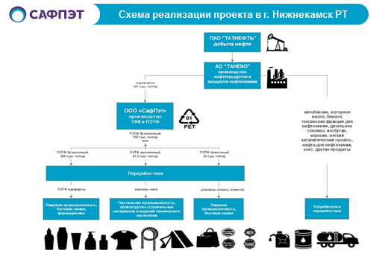

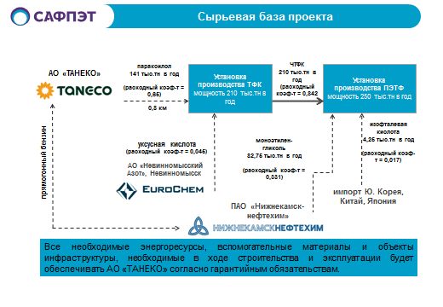

Продукция из ПЭТФ применяется в производстве тары для розлива напитков, питьевых продуктов, бытовой химии, технических жидкостей. В производстве волокон и нитей для текстильной промышленности, а также для технического назначения (армирование шлангов, производство покрытий и пр.), гибкой упаковки для пищевых продуктов, сыпучей бытовой химии и термоусадочных этикеток.

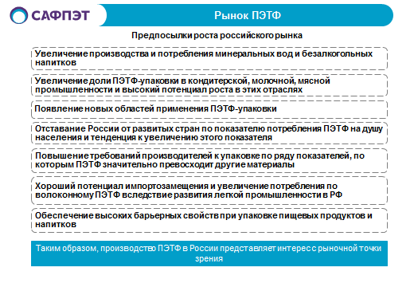

Преимущества ПЭТФ – это удобство, цена, экологичность, гибкость дизайна и безопасность.

Этапы реализации проекта:

1 этап - Строительство установки производства ТФК

Срок строительства завода – 25 мес.

Запуск установки – 3 кв. 2019 года

Выход на проектную мощность – 2021 год

2 этап - Строительство установки производства ПЭТФ

Срок строительства – 27 мес.

Запуск установки – 4 кв. 2019 года

Выход на проектную мощность – 2021 год.

Запуск установки производства ПЭТФ будет осуществлен через 3 месяца после запуска установки производства ТФК, чтобы на начало запуска установки ПЭТФ имелась собственная сырьевая база (ТФК).

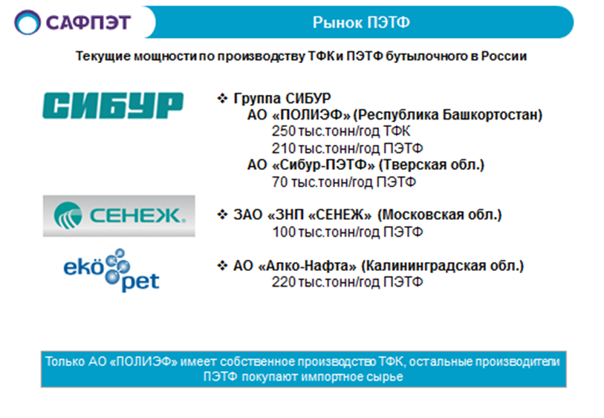

Подтверждаем, что все необходимые заключения по СЗЗ получены, госэкспертиза пройдена.

**Долотказина Э.Р.:**

Поступила записка, вопрос из зала, зачитаю: «Традиционно в Нижнекамске крупные предприятия «игроки» ведут активную социальную деятельность в городе, реализуют важные социальные проекты. Вы, как будущий застройщик, с чем пришли в наш город? Какие социальные проекты планируете реализовать в городе – в счет компенсации за строительство завода? (не считая строительства жилья для своих работников). В Нижнекамске необходимо строительство школ, детских садов в новых микрорайонах».

**Батталов А.Б.:**

1080 человек из города будут трудоустроены (это специалисты разного уровня), уже сейчас приняты на различные виды работ сотрудники. Им гарантированы социальный пакет, в планах строительство жилья для работников предприятий. Школу, наверное, мы не потянем. Детский сад, надо обсуждать.

**Филиппов В.Н.:**

Уважаемые участники публичных слушаний, рассматриваемый сегодня вопрос серьезный. И я прошу руководство «СафПэт» подготовиться на депутатскую комиссию более серьезно, предоставить все заключения, экспертизы по санитарно-защитной зоне и по выбросам предприятия. И быть готовыми к вопросам по решению социальных программ города. С 90-х годов все предприятия отказываются от своих объектов, все перекладывается на городские службы, предприятия уходят от социальных объектов, заработные платы на предприятиях тоже вызывают вопросы.

**Батталов А.Б.:**

Хорошо, мы подготовимся, предоставим все запрашиваемые документы.

**Хазиев Р.А.** – председательствующий

**Уважаемые участники публичных слушаний!**

По итогам публичных слушаний нам необходимо принять итоговый документ *(зачитывает заключение).*

*Результаты голосования за заключение публичных слушаний:*

*«За» - 77 человек, «Против» -0, «Воздержался» - 1.*

*(Заключение прилагается).*

Заключение в качестве итогового документа публичных слушаний будет официально опубликовано в газете «Нижнекамская правда» и размещено на официальном сайте Нижнекамского муниципального района.

**Уважаемые участники публичных слушаний!**

Если вопросов и замечаний нет, то разрешите на этом завершить работу. Благодарю всех за участие.

|  |  |
| --- | --- |
| Председательствующий,  заместитель Руководителя исполнительного комитета Нижнекамского муниципального района | Р.А.Хазиев |

Протокол вели:

Гараева Э.Б.

Назмутдинова И.Р.

1. * общая площадь в границах муниципального образования «город Нижнекамск» по закону РТ №31-ЗРТ от 31.01.2005г.